NOME DA ESCOLA: ________________________________________________________________ ANO LETIVO: _____ / _____ / _____
NOME: _________________________________________________________ N.º: ______ TURMA: ______ DATA: _____ / _____ / _____

Ficha n.º 2 – Respiração
Depois de leres atentamente todas as questões, responde corretamente.
1. As células precisam de oxigénio para produzir a energia necessária às nossas atividades diárias. Observa as Figuras 1 e 2. Completa os espaços com os termos respiração externa e respiração celular.
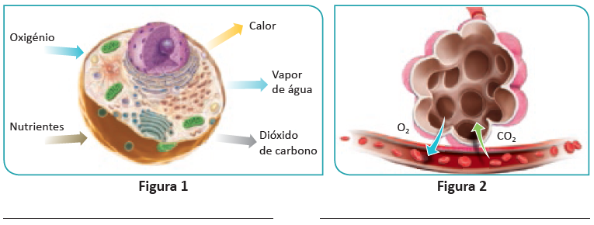
2. Observa a Figura 3.
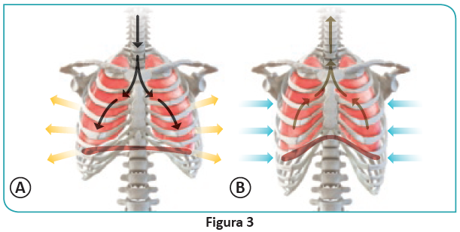
2.1 Como se designa o processo representado? Seleciona a opção correta.
A. Ventilação pulmonar. B. Dióxido de carbono.
2.2 Faz a legenda das letras A e B utilizando as palavras expiração e inspiração.
A – __________________________________ B – __________________________________
2.3 Lê as frases que se seguem e coloca as letras I ou E, conforme se referem à inspiração ou à expiração.
A. O ar entra nos pulmões. D. Expulsão de ar.
B. O ar sai dos pulmões. E. Entrada de ar.
C. Aumento do volume dos pulmões.
3. Observa a Figura 4.
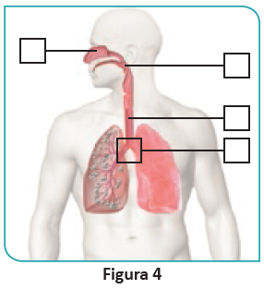
3.1 Legenda-a colocando os números nos órgãos corretos.
1 – Traqueia 3 – Brônquios
2 – Fossas nasais 4 – Faringe
3.2 Lê as frases que se seguem e escreve por baixo o nome do órgão que se relaciona com cada uma.
traqueia • fossas nasais • brônquios • faringe
A. Órgão que pertence ao sistema respiratório e ao sistema digestivo.

B. Dois canais que nascem na parte final da traqueia, e cada um deles leva o ar a cada um dos pulmões.

C. Via respiratória principal constituída por anéis de cartilagem.

D. Cavidades internas do nariz. Possuem pelos nasais e muco que retêm as poeiras e alguns micro-organismos.

4. A Marília e o Leonardo fizeram uma experiência na aula de Ciências Naturais para estudar as diferenças entre o ar inspirado e o ar expirado. O Leonardo bafejou para um espelho e a Marília soprou por uma palhinha para um tubo de ensaio com água de cal.
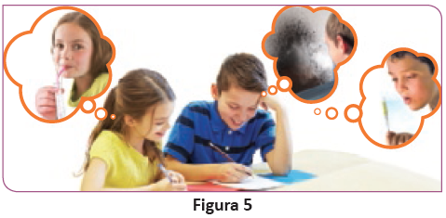
Seleciona a opção correta.
4.1 O gás identificado na experiência do Leonardo foi o
A. vapor de água.
B. oxigénio.
4.2 O gás identificado na experiência da Marília foi o
A. dióxido de carbono.
B. oxigénio.
5. A Figura 6 representa a cabeça de um peixe.
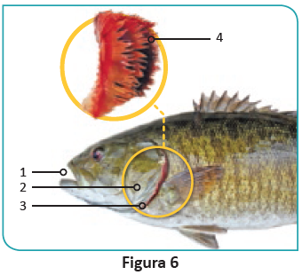
5.1 Seleciona a opção correta. O peixe respira através de
A. pulmões.
B. guelras.
5.2 Coloca o número junto ao respetivo órgão, conforme o exemplo dado.
Opérculo.
Fenda opercular.
Boca.

5.3 Coloca um V de verdadeiro nas afirmações verdadeiras ou um F de falso nas afirmações falsas.
A. O processo pelo qual os peixes respiram chama-se hematose celular.
B. O processo pelo qual os peixes respiram chama-se hematose branquial.
C. O oxigénio que o peixe absorve durante a respiração encontra-se na água.
D. O opérculo abre-se quando o peixe abre a boca.
E. O gafanhoto tem o mesmo sistema respiratório que os peixes.
F. O gafanhoto respira através de pequenos tubos chamados espiráculos.
6. Lê o texto que se segue.
«Entre os fatores de risco comportamental, fumar foi a primeira causa de morte em Portugal, em ambos os sexos. A conclusão está no estudo Portugal – Prevenção e Controlo do Tabagismo em Números 2015 apresentado pela Direção-Geral da Saúde (DGS). | 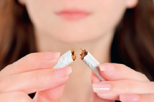
(…) Das cerca de 12 mil mortes provocadas pelo consumo de tabaco, aproximadamente 5500 foram por cancro, 4000 por doenças respiratórias e 3000 por doenças do aparelho circulatório.»
Excerto do noticiário da TSF, 1 de março de 2016
6.1 Transcreve do texto uma frase que indique doenças provocadas pelo consumo do tabaco (linha 8).

6.2 Seleciona o nome de outras duas doenças que poderão afetar a saúde do sistema respiratório.
A. Asma.
B. Queda de cabelo.
C. Bronquite.
6.3 Há algum risco de saúde para quem não fuma, mas fica perto do fumo do tabaco?
Seleciona a opção correta.
A. Não. Ao fumarmos não corremos riscos. E mesmo que estejamos junto de um
fumador, esse fumo não afeta o nosso sistema respiratório.
B. Sim. Mesmo não sendo fumadores, a exposição ao fumo do tabaco pode
causar-nos doenças graves no sistema respiratório.
7. Coloca o número da imagem (1, 2 ou 3) à frente da frase que a descreve.
Boas condutas para a saúde do sistema respiratório
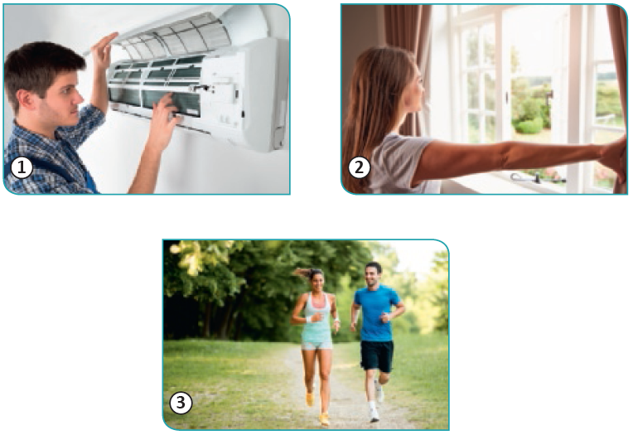
A. Arejar a casa.
B. Fazer exercício físico.
C. Ter cuidado com o ar condicionado.
FIM

